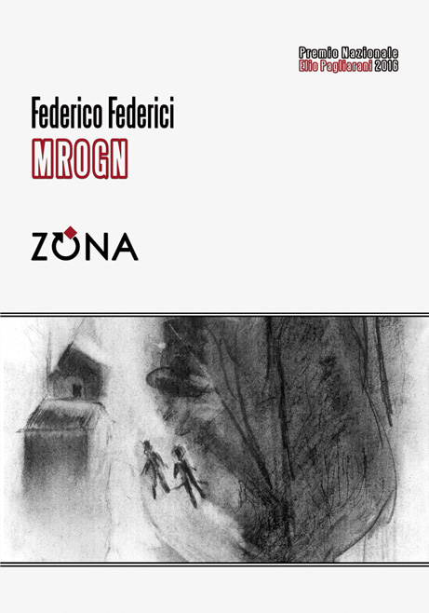
Federico Federici
MROGN
Silloge poetica vincitrice
della sezione inediti della
II edizione del Premio Letterario
Nazionale Elio Pagliarani 2016
ZONA 2017 - pp. 66 - EURO 10
ISBN 9788864387024

Non si penetra nell’ombra.
Entra in noi l’ombra del bosco.

Il bosco di Mrogn è luogo di una indagine. Nell’oscurità si muovono corpi, uomini armati, cacciatori, bracconieri, forse gli stessi inquirenti, alcuni testimoni, o sospetti, e si odono suoni, rumori, voci, spari, grida, passi, versi d’animali.

Chi è morto? Un animale, si direbbe. Chi è scomparso? Un uomo, si direbbe - se non che anche l’uomo è un animale. Chi dà la caccia a chi, nel cupo bosco di Mrogn?

Tra rapporti, sopralluoghi, dicerie, falsi allarmi, fughe, avvistamenti, indizi e congetture, quest’opera - come la materia stessa dell’indagine - pian piano si rivela, pur senza rinunciare al dubbio, all’ombra inquieta e densa come sangue dalla quale pare non si possa uscire. Perché è quell’ombra, semmai, a dover uscire da noi.

Lasciateci da soli
a cercare il nome,
non dove andare.

Al lettore il piacere di un congegno poetico di ottima fattura, in cui echi e rimandi di ciascun componimento si rincorrono e rilanciano l’un l’altro, fino alla fine, con slancio e tensione.

Questa silloge poetica ha vinto la sezione inediti della seconda edizione del Premio Nazionale Elio Pagliarani 2016 con la seguente motivazione: «L’impronunciabile Mrogn è il toponimo dialettale che circoscrive il luogo dell'Appennino ligure dove è ambientata la caccia metafisica inscenata nel libro. In un paesaggio invisibile definito soltanto dalle traiettorie della preda e del cacciatore, si rinnova, come in un cinematografico remake, la mitica battuta del Conte di Kevenhüller di Giorgio Caproni. Taglio per taglio, rima per rima, la caccia alla lingua è proiettata in cabina di montaggio. I fotogrammi dell’originale sfilano davanti al lettore memore e complice. Filologia e maniera si danno la mano per, ancora una volta, cercare di forare il buio».

dal testo - Rapporto
Indagini e sopralluoghi sono stati condotti lungo il sentiero delle Terre Alte, nei pressi del colle Mrogn, nei giorni della Candelora dell'anno *. Non è stato possibile giungere oltre l'evidenza dei fatti. I reperti (pezzi di roccia, cortecce incise, piume, peluria e schegge d'osso), i rilievi (foto, tracciati, filmati), il sonoro (spifferi d'aria, fischi di serpi, legna spaccata e parlate in dialetto) sono oggi archiviati al museo contadino di *. Qualcuno ogni tanto li studia. La gente del luogo, arrivando l'inverno, ha paura. L'uomo è sepolto nel bosco. Il bosco nell'uomo. Mrogn, 7 ottobre 2012

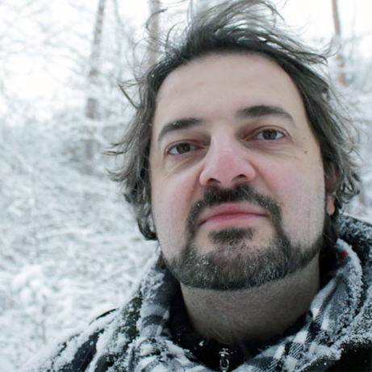
FEDERICO FEDERICI (1974) vive tra l'Appennino ligure e Berlino. Nel 2008 ha tradotto dal russo e curato la prima raccolta postuma di Nika Turbina. Suoi testi sono apparsi su Le Monde Diplomatique, Journal of Contemporary Dada Writing and Art, Nazione Indiana, Raum, SAND Berlin’s English Literary Journal, Semicerchio, Ulisse, Utsanga e altre. Tra i lavori: L'opera racchiusa (2009, Premio Lorenzo Montano), Requiem auf einer Stele (2010), lùmina (2012), Appunti dal passo del lupo (2013, a cura di Eugenio De Signoribus), Dunkelwort (2015, Berliner Literaturfestival a cura di Martin Jankowski, 2016), Parabellum (2017). Nel 2017 ha vinto il Premio Lorenzo Montano per la prosa inedita.

Editrice ZONA snc di Piero Cademartori e Silvia Tessitore
Corso Buenos Aires 244,4 - 16033 Lavagna (Genova)

La scheda di questo libro è disponibile all'indirizzo
http://www.editricezona.it/mrogn.htm

